Федеральное государственное автономное образовательное учреждение
высшего образования «Национальный Исследовательский Университет
ИТМО»

Факультет программной инженерии и компьютерной техники
Направление подготовки: 09.03.04 - Программная инженерия, Системное и прикладное программное обеспечение
Дисциплина «Бизнес Логика Программных Систем»

Отчет
По лабораторной работе №2

Вариант № 666

Выполнил:
Ожегов Никита Андреевич
Рыцев Максим Георгиевич

Группы: Р3317, P3318

Преподаватель:
Кривоносов Егор Дмитриевич

Оглавление
Задание 2
UML 3
Код 3
Вывод 3

Задание
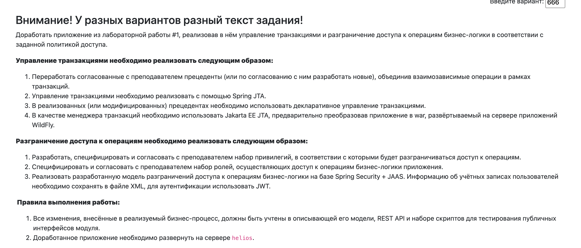

UML
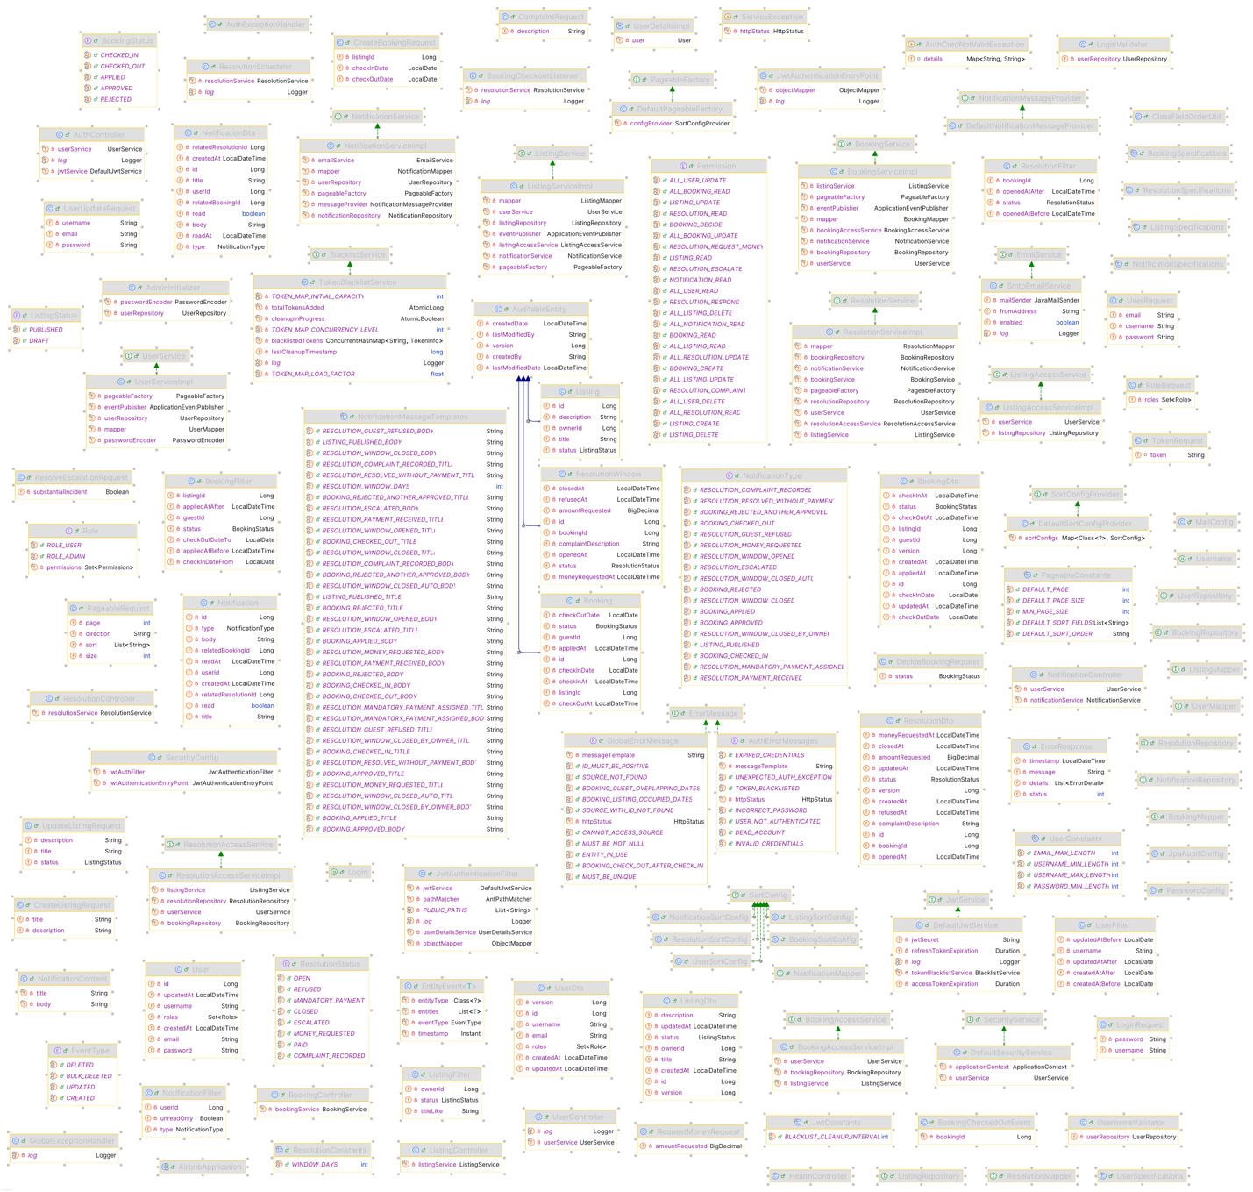

BPMN
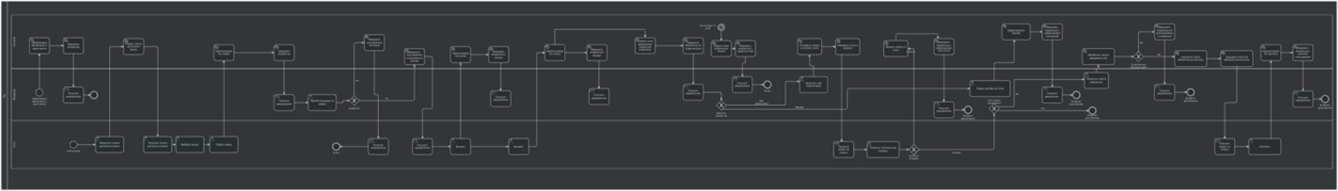

REST

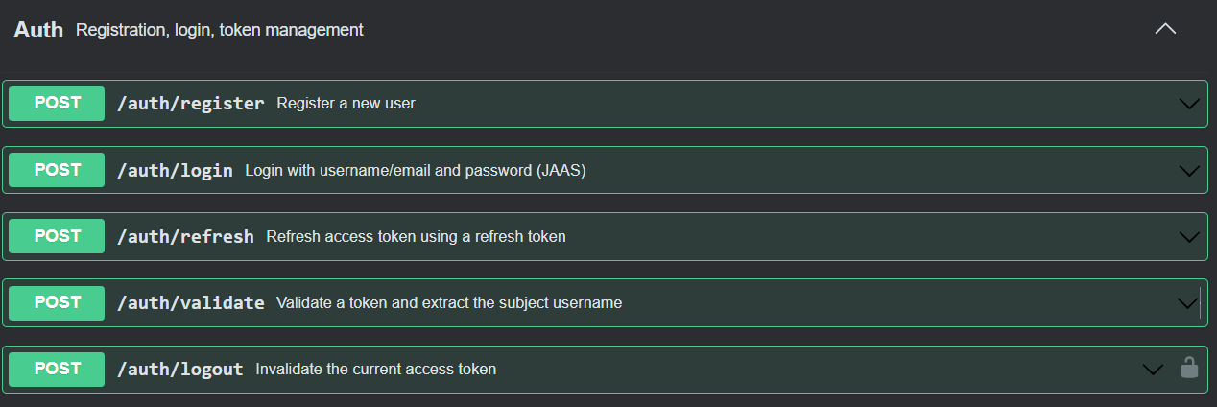

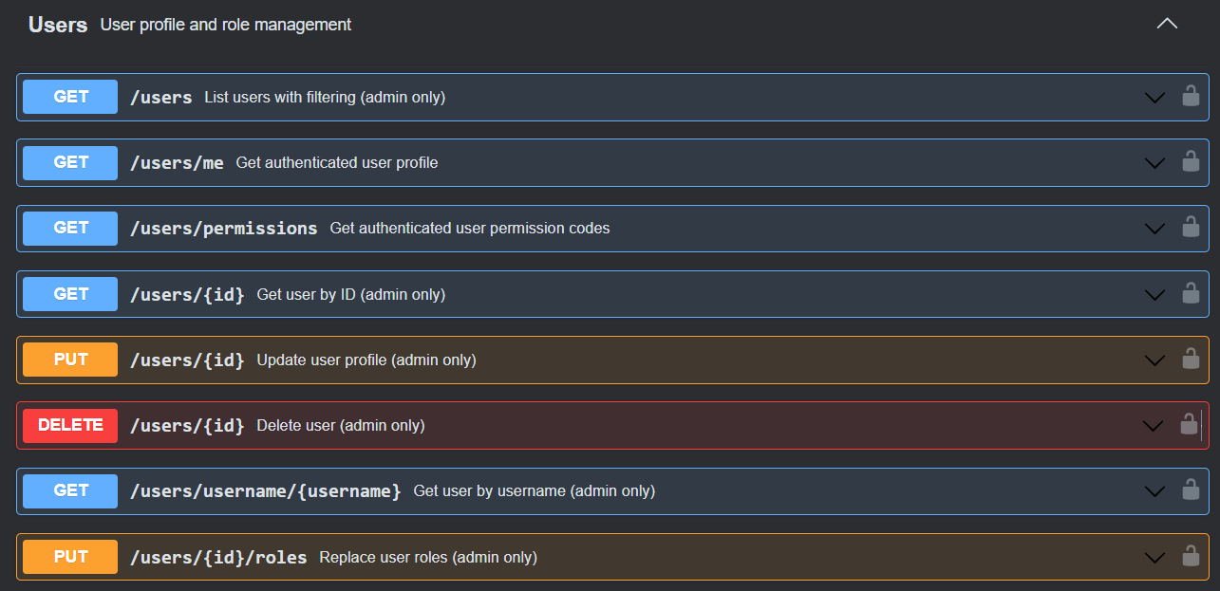

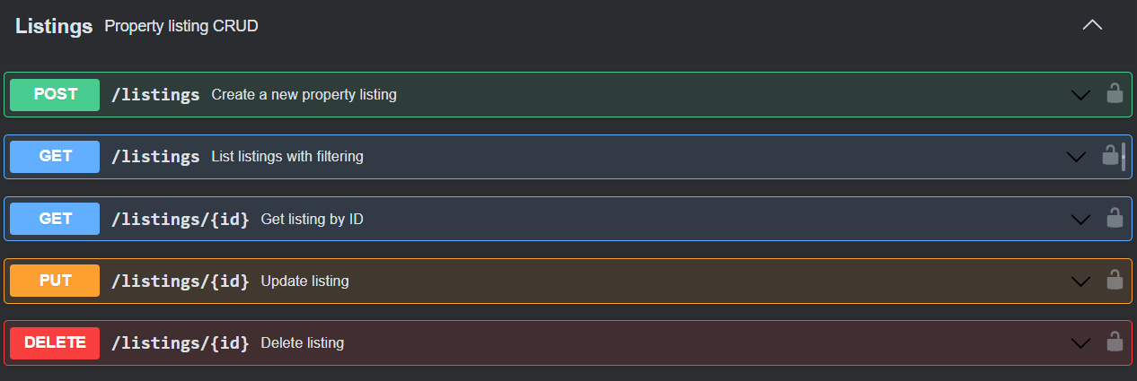

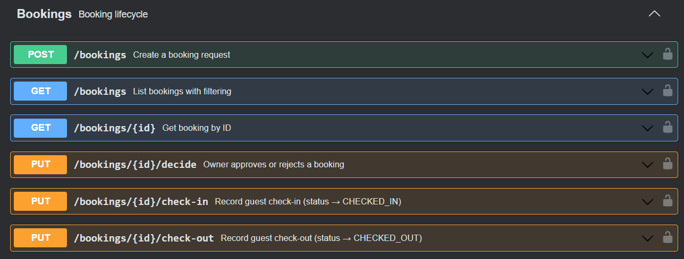

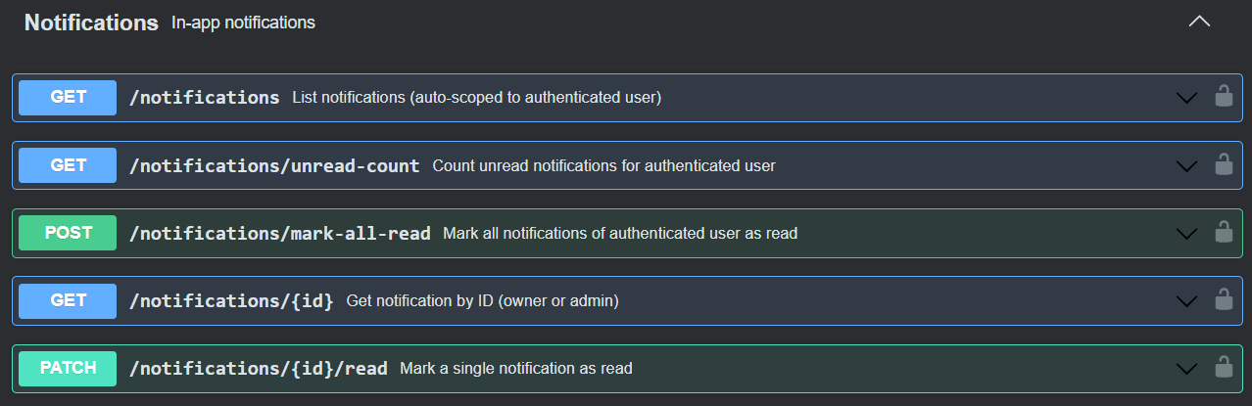

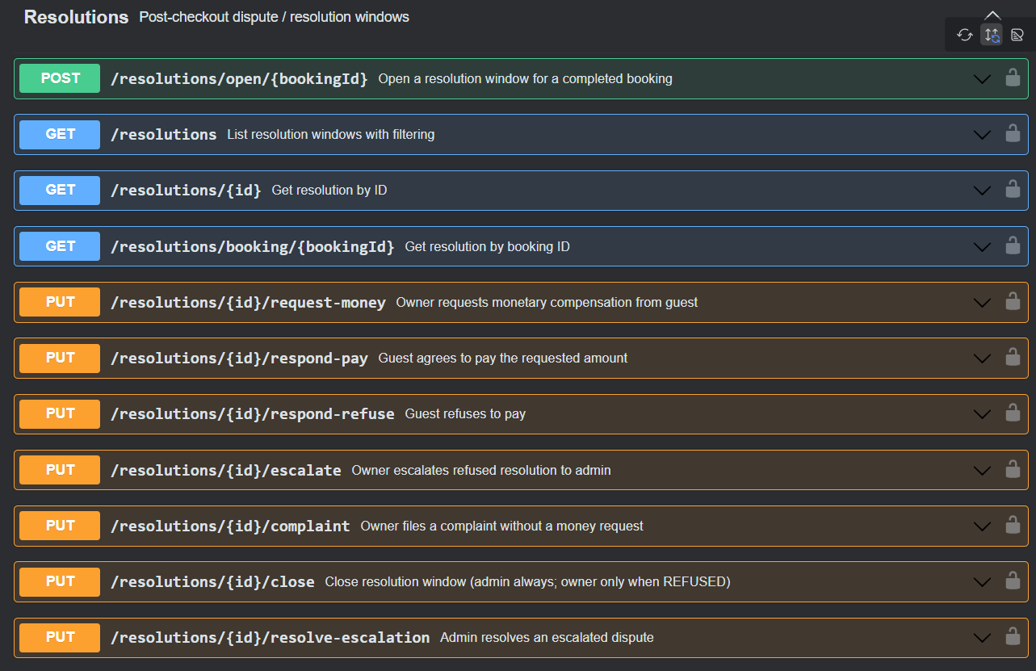

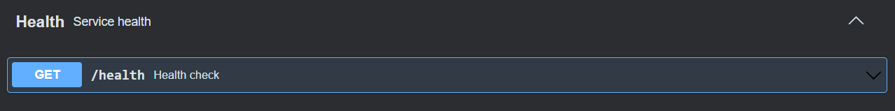

Роли и привилегии

Таблица 1. Состав ролей.
Роль | Назначение | Привилегии
ROLE_USER | Базовая роль (гость) | LISTING_READ, BOOKING_READ, BOOKING_CREATE, RESOLUTION_READ, RESOLUTION_RESPOND, NOTIFICATION_READ
ROLE_OWNER | Владелец жилья | LISTING_CREATE, LISTING_UPDATE, LISTING_DELETE, BOOKING_DECIDE, RESOLUTION_OPEN, RESOLUTION_REQUEST_MONEY, RESOLUTION_ESCALATE, RESOLUTION_COMPLAINT
ROLE_ADMIN | Администратор | ALL_USER_*, ALL_LISTING_*, ALL_BOOKING_*, ALL_RESOLUTION_*, ALL_NOTIFICATION_READ

Таблица 2. Матрица «привилегия × роль».
Привилегия | USER | OWNER | ADMIN | Что разрешает
LISTING_READ | ✓ |  |  | Просмотр объявлений (GET /listings, GET /listings/{id})
LISTING_CREATE |  | ✓ |  | Создание объявления (POST /listings)
LISTING_UPDATE |  | ✓ |  | Изменение своего объявления (PUT /listings/{id})
LISTING_DELETE |  | ✓ |  | Удаление своего объявления (DELETE /listings/{id})
BOOKING_READ | ✓ |  |  | Просмотр своих бронирований; чек-ин/чек-аут
BOOKING_CREATE | ✓ |  |  | Подача заявки на бронирование (POST /bookings)
BOOKING_DECIDE |  | ✓ |  | Одобрение/отказ по заявке (PUT /bookings/{id}/decide)
RESOLUTION_READ | ✓ |  |  | Просмотр окон разрешения; закрытие
RESOLUTION_OPEN |  | ✓ |  | Открытие окна разрешения после выезда (POST /resolutions/open/{bookingId})
RESOLUTION_REQUEST_MONEY |  | ✓ |  | Запрос компенсации с гостя
RESOLUTION_RESPOND | ✓ |  |  | Согласие/отказ гостя на оплату
RESOLUTION_ESCALATE |  | ✓ |  | Эскалация после отказа гостя
RESOLUTION_COMPLAINT |  | ✓ |  | Подача жалобы без запроса денег
NOTIFICATION_READ | ✓ |  |  | Чтение своих уведомлений
ALL_USER_READ |  |  | ✓ | Просмотр любых пользователей
ALL_USER_UPDATE |  |  | ✓ | Изменение любого пользователя, в т. ч. ролей
ALL_USER_DELETE |  |  | ✓ | Удаление любого пользователя
ALL_LISTING_READ |  |  | ✓ | Просмотр любых объявлений
ALL_LISTING_UPDATE |  |  | ✓ | Изменение любого объявления
ALL_LISTING_DELETE |  |  | ✓ | Удаление любого объявления
ALL_BOOKING_READ |  |  | ✓ | Просмотр любых бронирований
ALL_BOOKING_UPDATE |  |  | ✓ | Любые изменения бронирований
ALL_RESOLUTION_READ |  |  | ✓ | Просмотр любых окон разрешения
ALL_RESOLUTION_UPDATE |  |  | ✓ | Любые операции с окнами, в т. ч. resolve-escalation
ALL_NOTIFICATION_READ |  |  | ✓ | Чтение уведомлений любых пользователей

Код

https://github.com/mryrtry/airbnb

Вывод
В рамках задания взаимосвязанные операции объединены в транзакции и реализовано декларативное управление транзакциями через Spring JTA с менеджером Jakarta EE JTA (приложение собрано в WAR и развёрнуто на TomEE). Также разработана и внедрена политика разграничения доступа к операциям бизнес-логики на основе Spring Security + JAAS, с аутентификацией по JWT. Учётные записи пользователей вынесены в XML, изменения отражены в модели, REST API и скриптах тестирования, после чего приложение развёрнуто на сервере helios.

